# Programozás Python nyelven

## feladat 8 pont

Készítsen egy programot ***nevjegy.py*** néven, Python programozási nyelven, amely névjegyet készít.

A felhasználótól kérje be a nevét, lakcímét és telefon számát!

A bekért adatokat a következő formában írasd ki a képernyőre:

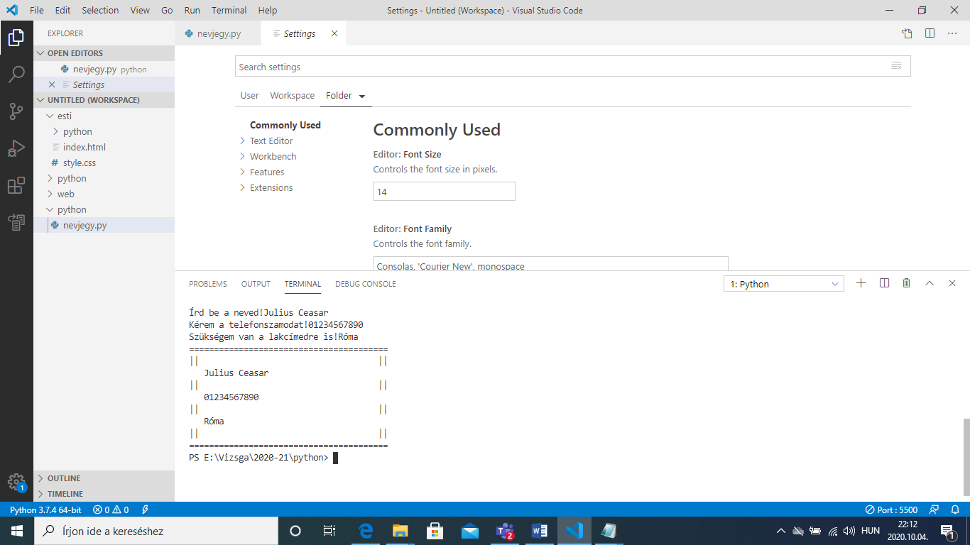

## feladat 14 pont

Készítsen négy függvényt síkidomok területének és kerületének kiszámolására!

Kör kerület(2*r*3.14) terület(r*r*3.14)

Négyzet kerület(4*a) terület(a*a)

Téglalap kerület ((a+b)*2) terület(a*b)

Háromszög kerület(a+b+c) terület( 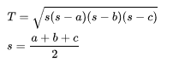).

Kérdezze meg a felhasználót, hogy melyik síkidomot választja, majd ennek megfelelően kérje be a számoláshoz szükséges adatokat!

A számításokat a függvények használatával végezze el!

„Vége” szövegig végezze a számításokat!

## feladat 18 pont

Készítsen programot dijak.py néven a magyar színészek díjairól! Olvassa be a dijak.txt szöveges állományt, majd tárolja el az adatokat a megfelelő adatszerkezetbe!

Írja ki a képernyőre a következő feladatok megoldását!

1. Hány színész kapott valamílyen díjat?
2. Ki kapta a legtöbb díjat?
3. Kérje be egy díj nevét a felhasználótó, majd írja ki a képernyőre és fájlba is, kik kapták meg ezt a díjat eddig!